PROYECTO FINAL TC1/TD


Nombre del Sistema: Shikoba SW
Nombre del Documento :Carpeta Shikoba SW.docx
Version: 0.1

Índice
Índice 2
Historial de Revisión 10
Introducción 11
Propósito 11
Alcance 11
Definiciones, Acrónimos, y Abreviaciones 11
Descripción de Stakeholders (Participantes en el Proyecto) y Usuarios 11
Resumen de Stakeholders 12
Entorno de Usuario 13
Perfil de los Stakeholders 13
Recepcionista 13
Profesional 13
Administrador 14
SuperAdmin 14
Descripción Global del Producto 14
Perspectiva del Producto 14
Suposiciones y Dependencias 14
Descripción Detallada del Producto 15
Gestión de Turno 16
Gestión Pedido turno 16
Gestión Turno Solicitado 17
Gestión Sobreturno 18
Gestion Ausencia del profesional 19
Gestion Ausencia del cliente 20
Otros Requisitos del Producto 20
Calidad 20
Escabilidad 21
Rendimiento 21
Seguridad 22
Requisitos de Documentación 22
Manual de Usuario 22
Ayuda en Línea 22
Guías de Instalación, Configuración, y Fichero Léame 22
…..Especificaciones de Casos de Uso 23
01 Gestion Pedido Turno: Registrar Turno 24
Historial de Revisión 24
Objetivo 24
Precondiciones 25
Postcondiciones 25
Eventos disparadores del caso de uso. 25
Puntos de extensión y condiciones. 25
Gráfico del caso de uso. 26
Descripción analítica del caso de uso (Flujo normal / Flujo alternativo). 26
Diagrama de flujo 28
Diagrama de clase 29
Diagrama de secuencia 30
DER 31
01 Gestión Pedido Turno: Buscar Cliente 32
Historial de Revisión 32
Objetivo 32
Precondiciones 32
Postcondiciones 33
Eventos disparadores del caso de uso. 33
Puntos de extensión y condiciones. 33
Gráfico del caso de uso. 34
Descripción analítica del caso de uso (Flujo normal / Flujo alternativo). 35
Diagrama de clase 35
Diagrama de secuencia 36
DER 37
01 Gestión Pedido Turno: Buscar Servicios 38
Historial de Revisión 38
Objetivo 38
Precondiciones 39
Postcondiciones 39
Eventos disparadores del caso de uso. 39
Puntos de extensión y condiciones. 39
Gráfico del caso de uso. 40
Descripción analítica del caso de uso (Flujo normal / Flujo alternativo). 40
Diagrama de clase 40
Diagrama de secuencia 41
DER 41
01 Gestión Pedido Turno: Buscar Turnos Disponibles 42
Historial de Revisión 42
Objetivo 42
Precondiciones 43
Postcondiciones 43
Eventos disparadores del caso de uso. 43
Puntos de extensión y condiciones. 43
Gráfico del caso de uso. 44
Descripción analítica del caso de uso (Flujo normal / Flujo alternativo). 44
Diagrama de clase 45
Diagrama de secuencia 46
DER 47
01 Gestión Pedido Turno: Enviar Mail Turnos 48
Historial de Revisión 48
Objetivo 48
Precondiciones 49
Postcondiciones 49
Eventos disparadores del caso de uso. 49
Puntos de extensión y condiciones. 49
Gráfico del caso de uso. 50
Descripción analítica del caso de uso (Flujo normal / Flujo alternativo). 50
Diagrama de clase 50
Diagrama de secuencia 51
DER 51
01 Gestión Pedido Turno: Gestor Modificar Turno 51
Historial de Revisión 51
Objetivo 52
Precondiciones 52
Postcondiciones 52
Eventos disparadores del caso de uso. 52
Puntos de extensión y condiciones. 52
Gráfico del caso de uso. 54
Descripción analítica del caso de uso (Flujo normal / Flujo alternativo). 54
Diagrama de clase 55
DER 56
01 Gestión Pedido Turno: Eliminar Turno 57
Historial de Revisión 57
Objetivo 57
Precondiciones 58
Postcondiciones 58
Eventos disparadores del caso de uso. 58
Puntos de extensión y condiciones. 58
Gráfico del caso de uso. 59
Descripción analítica del caso de uso (Flujo normal / Flujo alternativo). 59
Diagrama de clase 60
Diagrama de secuencia 60
DER 61
02 Gestión Turno Solicitado: Buscar Turnos Del Cliente del día de la fecha 62
Historial de Revisión 62
Objetivo 62
Precondiciones 63
Postcondiciones 63
Eventos disparadores del caso de uso. 63
Puntos de extensión y condiciones. 63
Gráfico del caso de uso. 63
Descripción analítica del caso de uso (Flujo normal / Flujo alternativo). 64
Diagrama de clase 65
Diagrama de secuencia 66
DER 67
02 Gestión Turno Solicitado: Buscar Turnos concretados para fechas futuras 68
Historial de Revisión 68
Objetivo 68
Precondiciones 69
Postcondiciones 69
Eventos disparadores del caso de uso. 69
Puntos de extensión y condiciones. 69
Gráfico del caso de uso. 69
Descripción analítica del caso de uso (Flujo normal / Flujo alternativo). 70
Diagrama de clase 71
Diagrama de secuencia 72
DER 73
02 Gestión Turno Solicitado: Cargar Consulta 74
Historial de Revisión 74
Objetivo 74
Precondiciones 75
Postcondiciones 75
Eventos disparadores del caso de uso. 75
Puntos de extensión y condiciones. 75
Gráfico del caso de uso. 75
Descripción analítica del caso de uso (Flujo normal / Flujo alternativo). 76
Diagrama de clase 77
Diagrama de secuencia 78
DER 78
02 Gestión Turno Solicitado: Buscar Turnos 79
Historial de Revisión 79
Objetivo 79
Precondiciones 80
Postcondiciones 80
Eventos disparadores del caso de uso. 80
Puntos de extensión y condiciones. 80
Gráfico del caso de uso. 81
Descripción analítica del caso de uso (Flujo normal / Flujo alternativo). 82
Diagrama de clase 82
Diagrama de secuencia 82
DER 83
03 Gestión Sobre Turno: Gestión Sobreturno 84
Historial de Revisión 84
Objetivo 84
Precondiciones 85
Postcondiciones 85
Eventos disparadores del caso de uso. 85
Puntos de extensión y condiciones. 85
Gráfico del caso de uso. 86
Descripción analítica del caso de uso (Flujo normal / Flujo alternativo). 87
Diagrama de clase 88
Diagrama de secuencia 88
DER 89
03 Gestión Sobre Turno: Buscar Profesional disponible 90
Historial de Revisión 90
Objetivo 90
Precondiciones 91
Postcondiciones 91
Eventos disparadores del caso de uso. 91
Puntos de extensión y condiciones. 91
Gráfico del caso de uso. 91
Descripción analítica del caso de uso (Flujo normal / Flujo alternativo). 93
Diagrama de clase 94
Diagrama de secuencia 94
DER 95
03 Gestión solicitud de ausencia profesional: Solicitud ausencia Profesional 96
Historial de Revisión 96
Objetivo 96
Precondiciones 97
Postcondiciones 97
Eventos disparadores del caso de uso. 97
Puntos de extensión y condiciones. 97
Gráfico del caso de uso. 97
Descripción analítica del caso de uso (Flujo normal / Flujo alternativo). 99
Diagrama de clase 100
Diagrama de secuencia 100
DER 101
03 Gestión solicitud de ausencia profesional: Cargar Certificado de ausencia 102
Historial de Revisión 102
Objetivo 102
Precondiciones 103
Postcondiciones 103
Eventos disparadores del caso de uso. 103
Puntos de extensión y condiciones. 103
Gráfico del caso de uso. 103
Descripción analítica del caso de uso (Flujo normal / Flujo alternativo). 104
Diagrama de clase 105
Diagrama de secuencia 106
DER 106
03 Gestión solicitud de ausencia profesional: Buscar Turnos Afectados y asignar profesional de reemplazo 107
Historial de Revisión 107
Objetivo 107
Precondiciones 108
Postcondiciones 108
Eventos disparadores del caso de uso. 108
Puntos de extensión y condiciones. 108
Gráfico del caso de uso. 109
Descripción analítica del caso de uso (Flujo normal / Flujo alternativo). 110
Diagrama de clase 110
Diagrama de secuencia 110
DER 111
03 Gestión solicitud de ausencia profesional: Reasignar Profesional 112
Historial de Revisión 112
Objetivo 112
Precondiciones 113
Postcondiciones 113
Eventos disparadores del caso de uso. 113
Puntos de extensión y condiciones. 113
Gráfico del caso de uso. 113
Descripción analítica del caso de uso (Flujo normal / Flujo alternativo). 114
Diagrama de clase 115
Diagrama de secuencia 115
DER 115
Gestión de Perfiles de Usuario 118
Gestión de Log In / Log Out del Sistema 119
Gestión de Múltiples Idiomas 119
Gestión de Bitácora 120
Gestión de Backup 120
Gestión de Dígitos Verificadores 120
Gestión de Encriptado 120
Especificaciones Adicionales 120
Mapa de Navegación 121
Prototipos de Interfaces de Usuario 121
Diagrama de Clases Global del Sistema 121
Diagrama de Componentes 122
DER Global del Sistema 122
Especificación de Casos de Prueba 123
Pruebas Unitarias 124
Manual de Instalación 124
Ayuda en Línea 124
Guías de Instalación, Configuración, y Fichero Léame 124
Material de Apoyo al Usuario Final 124

Historial de Revisión

Fecha | Versión | Autor | Descripción
19-05-2016 | 0.05 | Rodrigo Ramos | Entrega Carpeta Campo
14-07-2016 | 0.1 | Rodrigo Ramos | Entrega Carpeta Campo

Introducción
La visión del software es la de Organizar, parametrizar y gestionar a través de un utilitario los turnos de los clientes, la disposicion de los Profesionales la puntuacion de los profesionales y clientes para mejorar el rendimiento y gestion de la empresa

Propósito
- Mejorar un 15% la velocidad de gestion de un turno
- Mejorar un 35% el cumplimiento de la asistencia: tanto de los clientes como los profesionales
- Facilitar la gestion de Turnos y salas
- Minimizar un 50% el error humano al dar los turnos
- Brindar un servicio extra, en un entorno mas profesional

Alcance
La misión del software es la de satisfacer mediante utilitarios la Gestion de los perdidos de turno, la gestion de la auscencia de los cliente, la gestion de la auscencia del personal y la posibilidad de gestionar sobreturnos o turnos rapidos.

Para la implementacion del SW se llevara a cabo un analisis mensual de la gestion de la organizacion y se realizaran iteraciones para lograr la conformidad del cliente
Una vez terminado el periodo de desarrollo se realizara la tarea de implementacion y capcitacion que durar 2 meses

Este proyecto es Necesario porque en la actualidad el establecimiento no posee informacion accesible, sólida y confiable. Porque fueron repetidas ocaciones las que se produjo conflictos al generar los turnos. Y porque se desea poseer un mayor control acerca de los movimientos del establecimiento

Definiciones, Acrónimos, y Abreviaciones
OsoPrePa : Acronimo que se utiliza para indicar que un cliente pertenece a una Obra Social , Prepaga o es un paciente particular.

Descripción de Stakeholders (Participantes en el Proyecto) y Usuarios

Resumen de Stakeholders

Nombre | Descripción | Responsabilidad
Estefania Gomez | Recepcionista | Encargada de registrar los turnos y administrar las entredas, salidas de los proesionales, asi como también administrar las faltas
Jose Hernandez /CIA | Profesional | Administrar los Servicios Brindados por la clinica
Roberto Gomez Bolaños | Administrador | Dueño del centro medico, único con acceso total

Resumen de Usuarios

Rol | Descripción | Nombre | Stakeholder
Recepcionista | Encargada de registrar los turnos y administrar las entredas, salidas de los proesionales, asi como también administrar las faltas | Estefania Gomez | Recepcionista
Dentista | Administrar los Servicios Brindados por la clinica | Jose Hernandez /CIA | Profesional
Dueño | Dueño del centro medico, único con acceso total | Roberto Gomez Bolaños | SuperAdmin
Administrador | Encargado de generar los nuevos usuarios Recepcionista, e idiomas | Juan Perez | Administrador

Entorno de Usuario
Los usuarios para operar en el sistema deberán identificarse en la red de la organización haciendo uso de su nombre de su mail y clave. La red organizacional es una LAN con sistemas operativos Windows 7 el cual está ampliamente difundido y los usuarios conocen. Luego por medio de la UI del SO tendrán acceso al sistema de gestión. Para proceder a operar con el deberán identificarse con el nombre de usuario y contraseña en el sistema el cual de acuerdo al perfil que posea este usuario le presentará las opciones que puede utilizar. Los reportes del sistema se generarán en formato PDF.

Perfil de los Stakeholders

Recepcionista
Representante | Administración de los turnos, faltas, horarios de entrada y salida de los profesionales
Descripción | Recepcionista
Tipo | Usuario Clave.
Responsabilidad | Aprueba los nuevos turnos, controla las faltas de los profesionales y de los clientes, observa los turnos de los clientes
Criterio de éxito | A definir por el usuario.
Grado de participación | Alta.
Comentarios | Ninguno

Profesional
Representante | Profesional encargado de brindar algun servicio especificado
Descripción | Otorga un servicio especializado
Tipo | Brindador de servicio
Responsabilidad | Se encarga de atender a los clientes
Criterio de éxito | A definir por el usuario.
Grado de participación | Moderada.
Comentarios | Ninguno.

Administrador
Representante | Administrador
Descripción | Tecnico en sistemas encargado del mantenimiento de SW
Tipo | Tecnico en sistemas
Responsabilidad | Administra los idiomas, e ingresa los nuevos usuarios: Recepcionista, y puede generar los usuarios Profesional
Criterio de éxito | A definir por el usuario.
Grado de participación | Moderada
Comentarios | Ninguno

SuperAdmin
Representante | Gerente de la Clinica
Descripción | Administra y dirige la clinica
Tipo | Especialista en RRHH.
Responsabilidad | Tiene acceso a toda la información del negocio
Criterio de éxito | A definir por el usuario.
Grado de participación | Alta.
Comentarios | Posee los privilegios de todos los usuarios

Descripción Global del Producto

Perspectiva del Producto
El producto a desarrollar es un sistema global para la empresa XXX con la intención de sistematizar los turnos, ingresos y egresos de los profesionales y atención al cliente. La finalidad de informatizar estos procesos es poder tener acceso a la información actualizada desde distintos lugares de la empresa. También se desea tener un repositorio de datos confiable y seguro. Se espera que el sistema permita realizar un acceso a la información más racional y de esta forma que cada usuario acceda solo a la que resulta sensible para la tarea que desarrolla.

Suposiciones y Dependencias
Los sueldos de los profesionales se calcular con otro programa independiente a Shikoba que respeta la misma estructura

Descripción Detallada del Producto

Gestión de Turno

Gestión Pedido turno

Gestión Turno Solicitado

Gestión Sobreturno

Gestion Ausencia del profesional

Gestion Ausencia del cliente

Otros Requisitos del Producto

Calidad

Escabilidad

Rendimiento

Seguridad

Requisitos de Documentación
<<Falta>>

Manual de Usuario
<<Falta>>

Ayuda en Línea
<<Falta>>

Guías de Instalación, Configuración, y Fichero Léame
<<Falta>>

…..Especificaciones de Casos de Uso

01 Gestion Pedido Turno: Registrar Turno

Historial de Revisión

Versión | Autor | Descripción
1 | Rodrigo Ramos | Registrar Turno

Objetivo
EL objetivo el caso de uso es el de registrar un nuevo turno en el sistema

Precondiciones
No tiene

Postcondiciones
Se el genera un nuevo turno en el sistema

Eventos disparadores del caso de uso.
Pedido por parte del cliente de un nuevo turno

Puntos de extensión y condiciones.
Buscar Cliente

Gráfico del caso de uso.

Descripción analítica del caso de uso (Flujo normal / Flujo alternativo).
Basic Path. Camino Básico

1. El Recepcionista comienza el proceso de Registrar Turno
2. el sistema solicita el ingreso del DNI (de 7 a 8 digitos numericos sin puntos)
3. El recepcionista ingresa el DNI del cliente
Uses:
buscar cliente
Alternate: 3a. Cliente no encontrado
4. el sistema devuelve los datos del cliente: Nombre, Apellido,numero de telefono, domicilio y OSoPrePa
5. El sistema muestra una lista con los servicios: NOMBRE (no mas de 10 caracteres)
Uses:
Buscar Servicios
6. el recepcionista elige el servicio solicitado y la fecha
7. El sistema devuelve una lista con todos los horarios disponibles, de los profesionales del servicio que atiendan la OsoPrePa del cliente para la fecha solicitada
Uses:
buscar turnos disponibles
8. el Recepcionista selecciona el turno elegido por el cliente
Alternate: 8a. El cliente no acepto los turnos ofrecidos
9. El sistema genera un codigo de turno (Numero aleatotio del 0000 al 1111 + fecha + horario de entrada )y muestra en pantalla todos los datos del mismo
10. El sistema guarda el turnos solicitado
11. El sistema envia un mail al cliente con los datos del turno
Uses:
mail turno solicitado
12. el sistema informa que el registro de turno se ha generado exitosamente

Alternate. Cliente no encontrado

1. El sistema informa que no se encontro los datos del cliente
2. Se regresa al paso 2

Alternate. El cliente no acepto los turnos ofrecidos

1. El sistema consulta si se desea guardar al cliente en la lista de espera
2. el Recepcionista confirma
3. El sistema llama al caso de uso
Uses:
Registrar en Lista de Espera
4. fin del Caso de Uso

Diagrama de flujo

Diagrama de clase
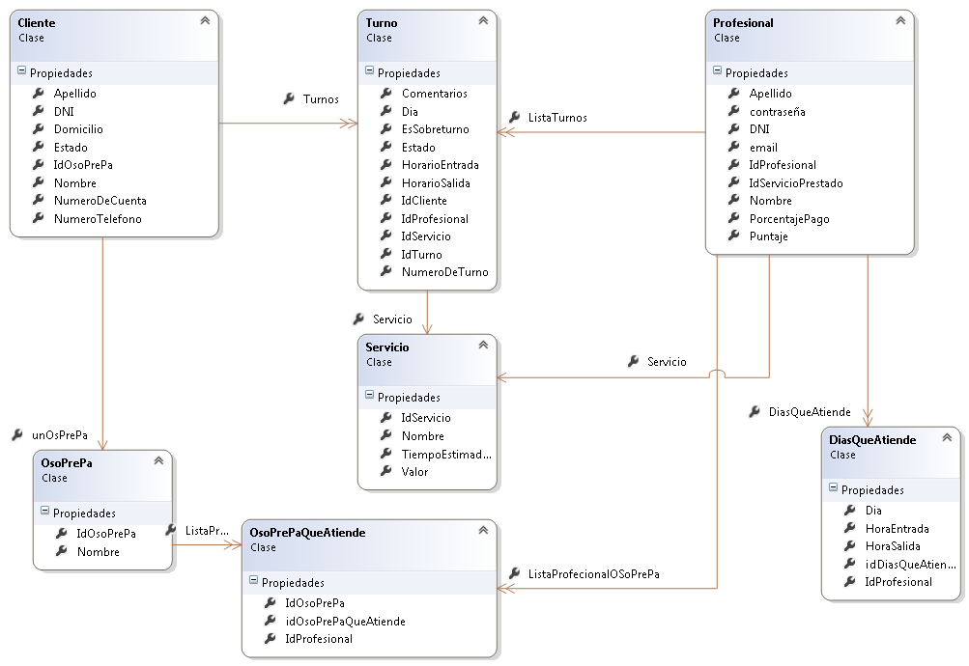

Diagrama de secuencia

DER

01 Gestión Pedido Turno: Buscar Cliente

Historial de Revisión

Versión | Autor | Descripción
1 | Rodrigo Ramos | Buscar Cliente

Objetivo
EL objetivo el caso de uso es buscar un cliente el BD y devolver todos los datos del mismo

Precondiciones
No tiene

Postcondiciones
Trae los datos de un usuario

Eventos disparadores del caso de uso.
Se desea tener conocimiento acerca de un cliente en particular

Puntos de extensión y condiciones.
No tiene

Gráfico del caso de uso.

Descripción analítica del caso de uso (Flujo normal / Flujo alternativo).
SCENARIOS
Basic Path. Basic Path

1. el recepcionista ingresa el DNI del cliente
2. el sistema busca en la base de datos por medio del cliente los datos del cliente
Alternate: 2a. Cliente no encontrado
3. El sistema devuelve los datos del cliente

Alternate. Cliente no encontrado

1. el sistema informa que no se encontro el cliente
2. el sistema devuelve un mensaje NULL
3. fin del caso de uso

Diagrama de clase
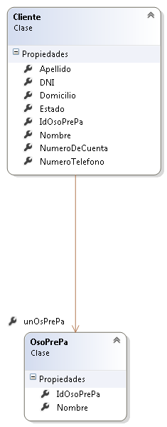

Diagrama de secuencia

DER

01 Gestión Pedido Turno: Buscar Servicios

Historial de Revisión

Versión | Autor | Descripción
1 | Rodrigo Ramos | Buscar Servicios

Objetivo
EL objetivo el caso de uso es buscar todos los servicios disponibles

Precondiciones
No tiene

Postcondiciones
Trae todos los servicios del centro médico

Eventos disparadores del caso de uso.
Se desea tener conocimiento acerca de los servicios del centro médico

Puntos de extensión y condiciones.
No tiene

Gráfico del caso de uso.

Descripción analítica del caso de uso (Flujo normal / Flujo alternativo).
SCENARIOS
Basic Path. Basic Path

1. El sistema busca todos los servicios disponibles
2. El sistema devuelve una lista con todos los servicios disponibles

Diagrama de clase
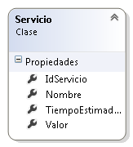

Diagrama de secuencia

DER

01 Gestión Pedido Turno: Buscar Turnos Disponibles

Historial de Revisión

Versión | Autor | Descripción
1 | Rodrigo Ramos | Buscar Turnos Disponibles

Objetivo
EL objetivo el caso de uso es buscar todos los Turnos disponibles para la fecha indicada

Precondiciones
Cliente Seleccionado, Fecha seleccionada

Postcondiciones
Trae todos los Turnos disponibles para la fecha indicada del centro médico

Eventos disparadores del caso de uso.
Se desea tener conocimiento acerca de los turnos disponibles del centro médico

Puntos de extensión y condiciones.
No tiene

Gráfico del caso de uso.

Descripción analítica del caso de uso (Flujo normal / Flujo alternativo).
SCENARIOS
Basic Path. Basic Path

1. el recepcionista ingresa el srevicio deseado
2. el sistema busca en la base de datos todos los turnos disponibles, osea aquellos que todavia no fueron reservados
Alternate: 2a. no hay turnos disponibles
3. el sistema devuelve una lista con todos los turnos disponibles: dia, hora, fecha

Alternate. no hay turnos disponibles

1. el sistema informa que no existen turnos disponibles
2. el sistema devuelve un objeto del tipo NULL

Diagrama de clase
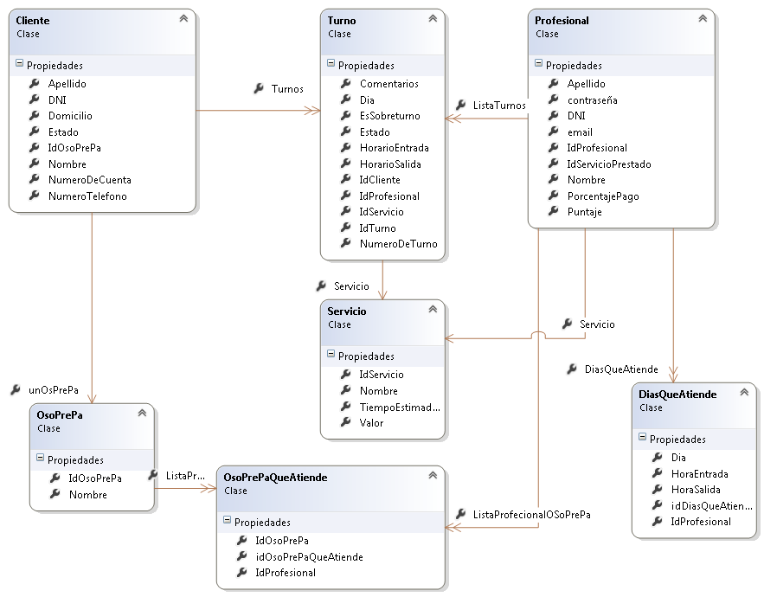

Diagrama de secuencia

DER

01 Gestión Pedido Turno: Enviar Mail Turnos

Historial de Revisión

Versión | Autor | Descripción
1 | Rodrigo Ramos | Enviar mail turnos

Objetivo
EL objetivo es el de enviarle un mail a los clientes con todos los datos del turno solicitado

Precondiciones
Turno generado

Postcondiciones
Se envía un mail a los clientes

Eventos disparadores del caso de uso.
Se desea tener conocimiento acerca de los turnos disponibles del centro médico

Puntos de extensión y condiciones.
No tiene

Gráfico del caso de uso.

Descripción analítica del caso de uso (Flujo normal / Flujo alternativo).
SCENARIOS
Basic Path. Basic Path

1. El sistema Toma los datos del Turno recien registrados en la BD
2. El sistema busca el mail del cliente
3. El sistema llama a la clase enviar Mail e informa(cliente, servicio y turno)
4. El sistema envia el mail
Alternate: 4a. Mail no Enviado
5. El sistema informa que el mail a sido enviado correctamente

Alternate. Mail no Enviado

1. El sistema informa que no pudo ser enviado el mail e informa el tipode error
2. El sistema registra el error
3. Fin del caso de uso

Diagrama de clase
<<FALTA>>

Diagrama de secuencia
<<FALTA>>

DER
No tiene

01 Gestión Pedido Turno: Gestor Modificar Turno

Historial de Revisión

Versión | Autor | Descripción
1 | Rodrigo Ramos | Enviar mail turnos

Objetivo
EL objetivo es el de traer un turno y modificarlo

Precondiciones
Turno existente

Postcondiciones
Se modifica el turno

Eventos disparadores del caso de uso.
Se desea modificar un turno en la base de datos

Puntos de extensión y condiciones.
Modificar Turno

Gráfico del caso de uso.

Descripción analítica del caso de uso (Flujo normal / Flujo alternativo).
<<FALTA>>

Diagrama de clase
Diagrama de secuencia
<<FALTA>>

DER

01 Gestión Pedido Turno: Eliminar Turno

Historial de Revisión

Versión | Autor | Descripción
1 | Rodrigo Ramos | Eliminar Turno

Objetivo
EL objetivo es el de eliminar un turno registrado

Precondiciones
Turno existente

Postcondiciones
Seelimina el turno

Eventos disparadores del caso de uso.
Gestor Modificar Turno y Dar de baja turno por ausencia de cliente

Puntos de extensión y condiciones.
No tiene

Gráfico del caso de uso.

Descripción analítica del caso de uso (Flujo normal / Flujo alternativo).
<<FALTA>>

Diagrama de clase
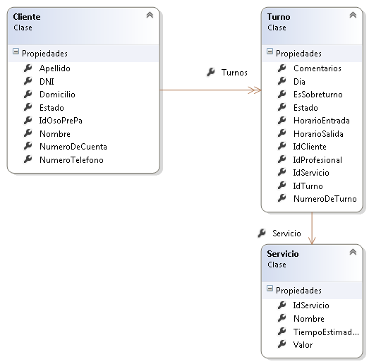

Diagrama de secuencia
<<FALTA>>

DER

02 Gestión Turno Solicitado: Buscar Turnos Del Cliente del día de la fecha

Historial de Revisión

Versión | Autor | Descripción
1 | Rodrigo Ramos | Buscar Turnos Del Cliente del dia de la fecha

Objetivo
EL objetivo es el de Buscar Turnos Del Cliente del dia de la fecha

Precondiciones
Turno existente

Postcondiciones
Se Buscan los Turnos Del Cliente del día de la fecha

Eventos disparadores del caso de uso.
Deseo de buscar los turnos del cliente del dia de la fecha

Puntos de extensión y condiciones.
Buscar Cliente

Gráfico del caso de uso.

Descripción analítica del caso de uso (Flujo normal / Flujo alternativo).
SCENARIOS
Basic Path. Basic Path

1. El usuario ingresa el DNI ( de 6 a 8 numeros) o el numero de turno
2. el sistema busca en la BD un turno reservado a nombre del cliente en el dia de la fecha actual. llama al caso de uso: el sistema llama al caso de uso. Envia el profesional(*), el servicio(*), la fecha del dia actual,el cliente actual y el estado nro 1
Uses:
BuscarTurnos
Alternate: 2a. NO existe registrado turno para el cliente en el dia de la fecha
3. el sistema devolvio los datos del turno
4. el Sistema muestra los datos del turno
5. el usuario acepta enviar los datos del turno al profesional
6. El sistema envia los datos del turno al profesional
7. El sistema informa que los datos fueron enviados de manera correcta

Alternate. NO existe registrado turno para el cliente en el dia de la fecha

1. el sistema informa que no se encontraron turnos para el dia de la fecha
2. el sistema consulta se se desea verificar en fecha futuras
3. el usuario confirma que desea verificar en fechas futuras
4. se llama al caso de uso
Uses:
Buscar Turnos Concretados para fechas futuras
5. Fin del caso de uso

Diagrama de clase

Diagrama de secuencia

DER

02 Gestión Turno Solicitado: Buscar Turnos concretados para fechas futuras

Historial de Revisión

Versión | Autor | Descripción
1 | Rodrigo Ramos | Buscar Turnos Del Cliente del dia de la fecha

Objetivo
EL objetivo es el de Buscar Turnos concretados para fechas futuras

Precondiciones
Turno existente

Postcondiciones
Se Buscan los Turnos Del Cliente concretados para fechas futuras

Eventos disparadores del caso de uso.
Deseo de buscar los turnos del cliente concretados para fechas futuras

Puntos de extensión y condiciones.
Buscar Cliente

Gráfico del caso de uso.

Descripción analítica del caso de uso (Flujo normal / Flujo alternativo).
SCENARIOS
Basic Path. Basic Path

1. El sistema recibe el DNI
2. el sistema llama al caso de uso
Uses:
Buscar Cliente
3. el sistema llama al caso de uso. Envia el profesional, el servicio (*), la fecha (*) el cliente actual y el estado nro 1
Uses:
buscarturnos
4. el sistema muestra en pantalla los turnos concretados para fechas futuras en un data grid en donde figurara: servicio, fecha, horario de entrada, salida y profesional designado

Diagrama de clase

Diagrama de secuencia

DER

02 Gestión Turno Solicitado: Cargar Consulta

Historial de Revisión

Versión | Autor | Descripción
1 | Rodrigo Ramos | Cargar Consulta

Objetivo
EL objetivo es el de Cargar Consulta una consulta en la BD

Precondiciones
Turno existente, cliente atendido por el profesional

Postcondiciones
Se Cargar una Consulta

Eventos disparadores del caso de uso.
Deseo de Cargar una Consulta

Puntos de extensión y condiciones.
Buscar Turno

Gráfico del caso de uso.

Descripción analítica del caso de uso (Flujo normal / Flujo alternativo).
SCENARIOS
Basic Path. Basic Path

1. el profesional selecciona la opcion buscar turnos en espera
2. el sistema llama al caso de uso. Envia el profesional, el servicio, la fecha del dia actual
Uses:
BuscarTurnos
Alternate: 2a. no existen mas turnos en espera
3. el profesional selecciona un turno en espera
Alternate: 3a. el profesional se retira
4. el profesional selecciona el boton ingresar comentarios
5. el profesional ingresa los comentarios de la consulta
6. el sistema consulta si los datos se cargaron correctamente
7. el sistema guarda los comentarios de la consulta y cataloga al turno como concretado (estado nro 3)
8. el sistema informa que se guardaron los datos correctamente
9. se vuelve al paso 2

Alternate. no existen mas turnos en espera

1. el sistema informa que no existen mas turnos en espera
2. fin del caso de uso

Alternate. el profesional se retira

1. el profesional selecciona la opcion Retirarse
2. el sistema guarda los turnos en espera como no concretados
3. el sistema guarda los turnos reservados que no estan en espera como no concretados
4. fin del caso de uso

Diagrama de clase
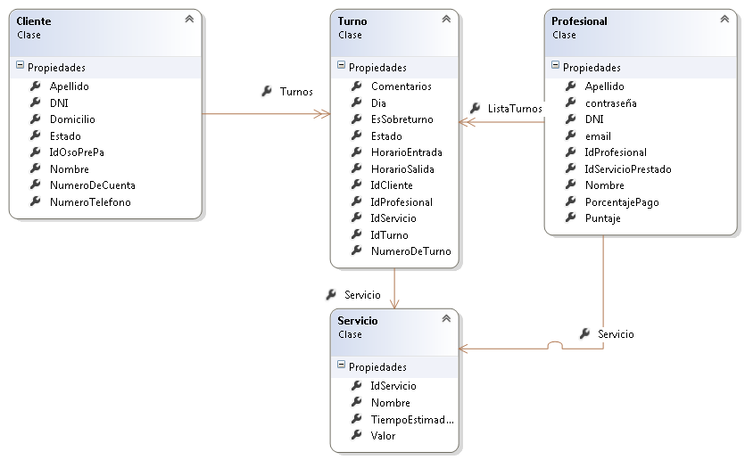

Diagrama de secuencia
<<FALTA>>

DER

02 Gestión Turno Solicitado: Buscar Turnos

Historial de Revisión

Versión | Autor | Descripción
1 | Rodrigo Ramos | Buscar Turnos

Objetivo
EL objetivo es el Buscar los Turnos que deben realizarse en el día de la fecha

Precondiciones
Turno existente, cliente atendido por el profesional

Postcondiciones
Se Buscan los Turnos pendientes para atender el día de la fecha

Eventos disparadores del caso de uso.
Deseo de buscar los turnos para atender el día de la fecha

Puntos de extensión y condiciones.
No tiene

Gráfico del caso de uso.

Descripción analítica del caso de uso (Flujo normal / Flujo alternativo).
SCENARIOS
Basic Path. Basic Path

1. El sistema recibe la fechas o la fecha que se desea buscar, el servicio, el profesional y el estado
2. el sistema busca en la base de datos los turnos solicitados segun los parametros indicados
Alternate: 2a. No hay turnos solicitados
3. el sistema devuelve una lista de turnos con los datos solicitados

Alternate. No hay turnos solicitados

1. el sistema llama informa que no hay turnos solicitados
2. fin del caso de uso

Diagrama de clase
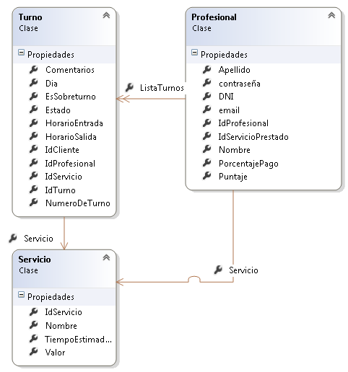

Diagrama de secuencia
<<FALTA>>

DER

03 Gestión Sobre Turno: Gestión Sobreturno

Historial de Revisión

Versión | Autor | Descripción
1 | Rodrigo Ramos | Gestión Sobreturno

Objetivo
EL objetivo es el de gestionar los sobreturnos

Precondiciones
No tiene

Postcondiciones
Se genera un nuevo Sobreturno

Eventos disparadores del caso de uso.
Deseo de generar un nuevo turno en estado de sobreturno

Puntos de extensión y condiciones.
Buscar Cliente, Buscar Profesional disponible

Gráfico del caso de uso.

Descripción analítica del caso de uso (Flujo normal / Flujo alternativo).
SCENARIOS
Basic Path. Basic Path

1. El Recepcionista ingresa los datos claves del cliente
2. El sistema devolvio todos los datos del cliente
3. El recepcionista ingresa el servicio solicitado
4. el sistema llama al caso de uso
Uses:
Buscar profesional disponible
5. el sistema informa que existe un profesional disponible para la OsoPrePa del cliente
Alternate: 5a. no hay profesional para el dia de la fecha
6. El sistema Registra el turno como sobreturno (variable EsSobreturno TRUE) y muestra en pantalla todos los datos del turno

Alternate. no hay profesional para el dia de la fecha

1. el sistema informa que NO existe un profesional disponible para la OsoPrePa del cliente
2. fin del caso de uso

Diagrama de clase

Diagrama de secuencia
<<FALTA>>

DER

03 Gestión Sobre Turno: Buscar Profesional disponible

Historial de Revisión

Versión | Autor | Descripción
1 | Rodrigo Ramos | Buscar Profesional disponible

Objetivo
EL objetivo es el de Buscar un Profesional disponible para agendar al sobreturno

Precondiciones
No tiene

Postcondiciones
Se trae un Profesional disponible

Eventos disparadores del caso de uso.
Deseo de Buscar un Profesional disponible

Puntos de extensión y condiciones.
No tiene

Gráfico del caso de uso.

Descripción analítica del caso de uso (Flujo normal / Flujo alternativo).
SCENARIOS
Basic Path. Basic Path

1. el sistema toma el servicio solicitado y el Osoprepa del cliente
2. el sistema busca en la base de datos que exista un profesional disponible para el dia de la fecha, servicio y OsoPrePa del cliente
Alternate: 2a. el sistema no encontro profesional para el dia de la fecha
3. el sistema devuelve los datos del profesional

Alternate. el sistema no encontro profesional para el dia de la fecha

1. el sistema informa que no existe profesional para el dia de la fecha
2. fin del caso de uso

Diagrama de clase
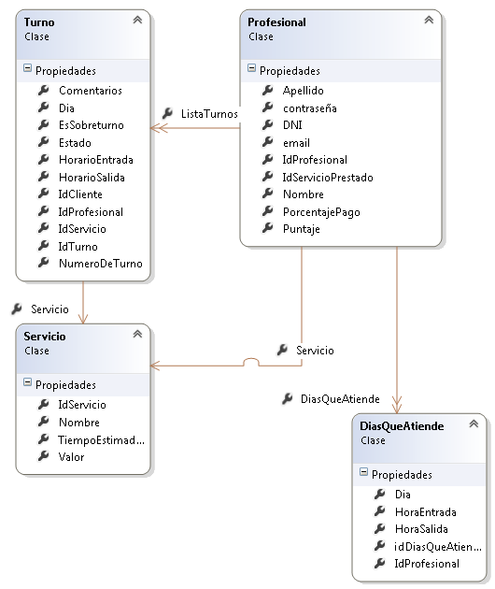

Diagrama de secuencia
<<FALTA>>

DER

03 Gestión solicitud de ausencia profesional: Solicitud ausencia Profesional

Historial de Revisión

Versión | Autor | Descripción
1 | Rodrigo Ramos | Solicitud ausencia Profesional

Objetivo
EL objetivo es ingresar la solicitud de ausencia de un profesional

Precondiciones
No tiene

Postcondiciones
Se genera una nueva solicitud de ausencia del profesional

Eventos disparadores del caso de uso.
Deseo de generar una nueva solicitud de ausencia del profesional

Puntos de extensión y condiciones.
Cargar Certificado, Buscar Profesional

Gráfico del caso de uso.

Descripción analítica del caso de uso (Flujo normal / Flujo alternativo).
SCENARIOS
Basic Path. Basic Path

1. El recepcionista ingresa al menu ausencia>Profesional
2. el recepcionista ingresa el DNI del profesional
3. el sistema llama al caso de uso
Uses:
Buscar profesional
4. el sistema devuelve los datos del profesional
5. el recepcionista ingresa el motivo de la ausencia
6. el sistema llama al caso de uso
Uses:
cargar certificado de ausencia
Alternate: 6a. no se carga certificcado de ausencia
7. el usuario ingresa el dia de inicio de ausencia, el horario de inicio de ausencia, el horario de fin de ausencia, el dia de fin de ausencia.
8. el sistema guarda en la tabla AusenciaProfesional los datos de AusenciaProfesional

Alternate. no se carga certificcado de ausencia

1. se pasa al paso 7

Diagrama de clase

Diagrama de secuencia
<<FALTA>>

DER

03 Gestión solicitud de ausencia profesional: Cargar Certificado de ausencia

Historial de Revisión

Versión | Autor | Descripción
1 | Rodrigo Ramos | Cargar Certificado de ausencia

Objetivo
EL objetivo es Cargar Certificado el de ausencia

Precondiciones
Solicitud de ausencia generada

Postcondiciones
La solicitud de ausencia queda concluida

Eventos disparadores del caso de uso.
Deseo de Cargar Certificado de ausencia

Puntos de extensión y condiciones.
No tiene

Gráfico del caso de uso.

Descripción analítica del caso de uso (Flujo normal / Flujo alternativo).
SCENARIOS
Basic Path. Basic Path

1. El sistema habre un FolderBrowserAdjuntarCertificado
Alternate: 1a. no se carga el certificado de auseencia
2. El usuario selecciona la carperta donde se encuentra el archivo *.rar *pdf con el comprobante de ausencia
3. el sistema modifica la variable: CertificadoCargado y la establece como TRUE

Alternate. no se carga el certificado de auseencia

1. el sistema modifica la variable: CertificadoCargado y la establece como FAlSE
2. el usuario no carga el certificado de ausenia
3. fin del caso de uso

Diagrama de clase

Diagrama de secuencia
<<FALTA>>

DER

03 Gestión solicitud de ausencia profesional: Buscar Turnos Afectados y asignar profesional de reemplazo

Historial de Revisión

Versión | Autor | Descripción
1 | Rodrigo Ramos | Buscar Turnos Afectados y asignar profesional de reemplazo

Objetivo
EL objetivo es Buscar Turnos Afectados y asignar profesional de reemplazo

Precondiciones
Solicitud de ausencia generada

Postcondiciones
Se generan nuevos turnos

Eventos disparadores del caso de uso.
Deseo de Buscar Turnos Afectados por ausencia de profesional y asignar profesional de reemplazo

Puntos de extensión y condiciones.
Reasignar profesional , Reprogramar turno

Gráfico del caso de uso.

Descripción analítica del caso de uso (Flujo normal / Flujo alternativo).
SCENARIOS
Basic Path. Basic Path

1. el sistema carga en un combo box las solicitudes de reemplazo no conretadas
2. el usuario selecciona una solicitud no concretada
3. el sistema carga el servicio y el combobox Turnos Afectados con los turnos afectados que no se asigno un reemplazo y elcombo box Profesionales de reemplazo, con los posibles profesionales que puedan satisfacer dicho reemplazo
4. el recepcionista selecciona un turno afectado que no se le asigno reemplazo
5. el recepcioinista selecciona un posible profesional de reemplazo
6. el recepcionista confirma que el profesional esta disponible para realizar el reemplazo
Alternate: 6a. NO existe profesional de reemplazo para la fecha del Turno
7. el sistema llama al caso de uso
Uses:
Reasignar Profesional
8. el sistema guarda el nuevo turno

Alternate. NO existe profesional de reemplazo para la fecha del Turno

1. el sistema llama al caso de uso
Uses:
Reprogramar Turno

Diagrama de clase
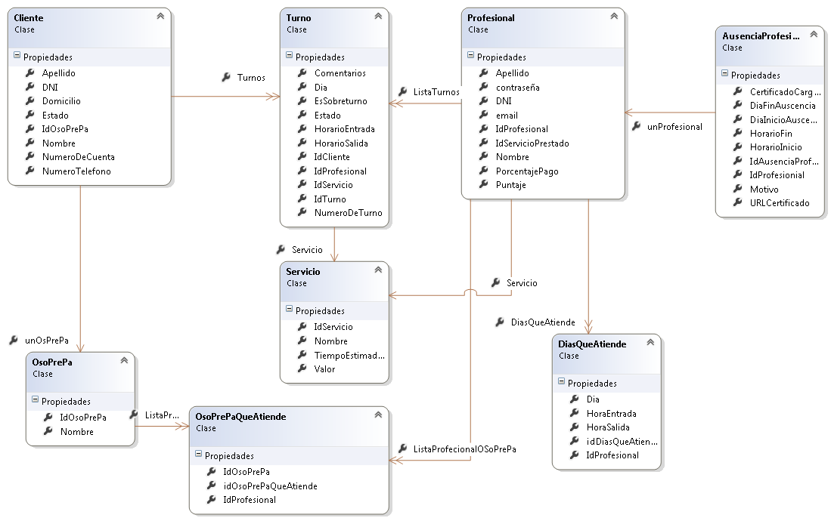

Diagrama de secuencia
<<FALTA>>

DER
<<FALTA>>

03 Gestión solicitud de ausencia profesional: Reasignar Profesional

Historial de Revisión

Versión | Autor | Descripción
1 | Rodrigo Ramos | Reasignar Profesional

Objetivo
EL objetivo es Reasignar Profesional por solicitud de ausencia del mismo

Precondiciones
Solicitud de ausencia generada

Postcondiciones
Se modifican los turnos

Eventos disparadores del caso de uso.
Deseo de Reasignar Profesional por solicitud de ausencia del mismo

Puntos de extensión y condiciones.
Enviar Mail

Gráfico del caso de uso.

Descripción analítica del caso de uso (Flujo normal / Flujo alternativo).
SCENARIOS
Basic Path. Basic Path

1. el sistema toma los datos del profesional asignados
2. el sistema llama al caso de uso
Uses:
Modificar Turno
3. el sistema informa que el turno a sido reasignado Correctamente

Diagrama de clase

Diagrama de secuencia
<<FALTA>>

DER
<<FALTA>>

03 Gestión solicitud de ausencia profesional: Reprogramar Turno

Historial de Revisión

Versión | Autor | Descripción
1 | Rodrigo Ramos | Reprogramar Turno

Objetivo
EL objetivo es Reprogramar Turno por solicitud de ausencia del mismo

Precondiciones
Solicitud de ausencia generada

Postcondiciones
Se Reprograma el Turno

Eventos disparadores del caso de uso.
Deseo de Reprogramar Turno por solicitud de ausencia del mismo

Puntos de extensión y condiciones.
Registrar turno

Gráfico del caso de uso.

Descripción analítica del caso de uso (Flujo normal / Flujo alternativo).
SCENARIOS
Basic Path. Basic Path

1. el sistema envia los datos del usuario al form ingresar Agregar Turno
2. el sistema llama al caso de uso
Uses:
Registrar Turno
3. el usuario confirma que se modifico el turno correctamente
Alternate: 3a. no se confirmo un nuevo turnoo
4. el sistema elimina el turno pendiente de reprogramacion de la BD

Alternate. no se confirmo un nuevo turnoo

1. el sistema elimina el turno pendiente de reprogramacion de la BD

Diagrama de clase

Diagrama de secuencia
<<FALTA>>

DER

03 Gestión solicitud de ausencia profesional: Dar de baja turno por ausencia del cliente

Historial de Revisión

Versión | Autor | Descripción
1 | Rodrigo Ramos | Dar de baja turno por ausencia del cliente

Objetivo
EL objetivo Dar de baja un turno por ausencia del cliente

Precondiciones
Turno existente

Postcondiciones
Se dar de baja un turno por ausencia del cliente

Eventos disparadores del caso de uso.
Deseo de dar de baja un turno por ausencia del cliente

Puntos de extensión y condiciones.
Buscar turnos concretados para fechas futuras, Eliminar turno, verificar Turno próximo a las 24hs

Gráfico del caso de uso.

Descripción analítica del caso de uso (Flujo normal / Flujo alternativo).
SCENARIOS
Basic Path. Basic Path

1. el recepcionista ingresa el numero de turno que se desea dar de baja por pedido del cliente
Alternate: 1a. El cliente desconoce el numero de turno
2. el recepcionista selecciona la opcion buscar Turno
3. el sistema muestra en pantalla los datos del turno: nombre del cliente, servicio y horario
4. el sistema verifica que el turno afectado no este proximo a las 24hs
Uses:
Verificar Turno Proximo a las 24hs
Alternate: 4a. turno proximo a las 24hs
5. el recepcionista selecciona la opcion dar de baja turno
6. el sistema deja disponible el turno para otros servicios y clientes

Alternate. turno proximo a las 24hs

1. el sistema atribuye al cliente como cliente en falta

Alternate. El cliente desconoce el numero de turno

1. el sistema abre el Form: FormNumerodeTurnoDesconocido
2. El Recepcionista ingresa el DNI del cliente
3. el recepcionista selecciona el boton btnBuscarTurnosFechasFuturas
4. El sistema llama al caso de uso
Uses:
Buscar Turnos Concretados para Fechas futuras
5. El Recepcionista elije el turno de la lista que se desea cancelar a pedido del cliente

Diagrama de clase
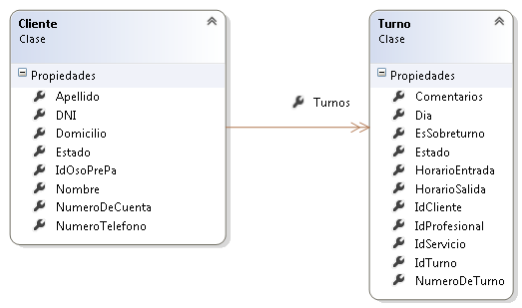

Diagrama de secuencia
<<FALTA>>

DER

03 Gestión solicitud de ausencia profesional: Verificar Turno próximo a las 24hs

Historial de Revisión

Versión | Autor | Descripción
1 | Rodrigo Ramos | Verificar Turno próximo a las 24hs

Objetivo
EL objetivo es Verificar que el Turno este próximo a las 24hs

Precondiciones
Turno existente

Postcondiciones

Verificar que el Turno este próximo a las 24hs

Eventos disparadores del caso de uso.
Deseo de Verificar que el Turno este próximo a las 24hs

Puntos de extensión y condiciones.
No tiene

Gráfico del caso de uso.

Descripción analítica del caso de uso (Flujo normal / Flujo alternativo).
SCENARIOS
Basic Path. Basic Path

1. el sistema recibe el turno solicitado
2. el sistema compara con la fecha actual que el turno este proximo a las 24hs
Alternate: 2a. turno no proximo a las 24hs
3. el sistema devuelve true en caso que el turno este proximo a las 24hs

Alternate. turno no proximo a las 24hs

1. el sistema confirma que el turno no esta proximo a las 24hs
2. el sistema devuelve FALSE

Diagrama de clase

Diagrama de secuencia
<<FALTA>>

DER

03 Gestión solicitud de ausencia profesional: Eliminar Turno

Historial de Revisión

Versión | Autor | Descripción
1 | Rodrigo Ramos | Eliminar Turno

Objetivo
EL objetivo es Eliminar un Turno

Precondiciones
Turno existente

Postcondiciones

Se Elimina un turno existente

Eventos disparadores del caso de uso.
Deseo de Eliminar un Turno

Puntos de extensión y condiciones.
No tiene

Gráfico del caso de uso.

Descripción analítica del caso de uso (Flujo normal / Flujo alternativo).
<<FALTA>>

Diagrama de clase

Diagrama de secuencia
<<FALTA>>

DER

03 Gestión solicitud de ausencia profesional: Dar de baja turno Automáticamente

Historial de Revisión

Versión | Autor | Descripción
1 | Rodrigo Ramos | Dar de baja turno Automáticamente

Objetivo
EL objetivo es Dar de baja turno un Automáticamente

Precondiciones
Turno existente

Postcondiciones
Se Elimina un turno automáticamente

Eventos disparadores del caso de uso.
Deseo de Eliminar un Turno automáticamente

Puntos de extensión y condiciones.
No tiene

Gráfico del caso de uso.

Descripción analítica del caso de uso (Flujo normal / Flujo alternativo).
SCENARIOS
Basic Path. Basic Path

1. AL iniciar el programa el sistema busca los casos de uso que tengan una fecha menos al dia actual y no se hayan concretados
2. el sistema modifica la variable Estado como TRUE

Diagrama de clase

Diagrama de secuencia
<<FALTA>>

DER

Gestión de Perfiles de Usuario

OPC01 Agregar Turno
OPC02 Agregar Cliente
OPC03 dar de baja cliente
OP001 modificar cliente
OPP01 Agregar Profesional
OPP02 dar de baja Profesional
OPP03 modificar Profesional
OPP04 Agregar profesión de Profesional
OPP05 dar de baja profesión de Profesional
OPP06 modificar profesión de Profesional
OPAP01 Cargar Solicitud de ausencia
OPA02 Asignar Profesional de reemplazo
OPAC01 dar de baja turno por ausencia de cliente
OPPA01 Cargar Consulta
OPPA01 Buscar Turnos

GE050 Gestión Recepcionista
OPC01 Agregar Turno
OPC02 Agregar Cliente
OPC03 dar de baja cliente
OP001 modificar cliente
OPP01 Agregar Profesional
OPP02 dar de baja Profesional
OPP03 modificar Profesional
OPP04 Agregar profesión de Profesional
OPP05 dar de baja profesión de Profesional
OPP06 modificar profesión de Profesional
OPAP01 Cargar Solicitud de ausencia
OPA02 Asignar Profesional de reemplazo
OPAC01 dar de baja turno por ausencia de cliente

GE050 Gestión Profesional
OPPA01 Cargar Consulta
OPPA01 Buscar Turnos

A099 Administrador
GE050 Gestión Recepcionista
GE050 Gestión Profesional

Gestión de Log In / Log Out del Sistema
El Log In del usuario se realizara al iniciar el sistema, para esto el mismo deberá ingresar su email personal y su contraseña de usuario.
Al realizar esto se asignaran los perfiles de usuario correspondiente al usuario.
Al momento de realizarse un log/out del sistema se constatara que no hubo corrupciones en el sistema y se dejara asentado fecha y hora en que el usuario se desligo del mismo

Gestión de Múltiples Idiomas
El framework contara con 2 clases especiales y un gestor detallados a continuación
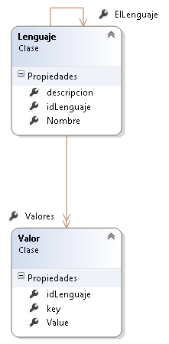
Los mismos será inicializados al iniciar el programa con un

Gestión de Bitácora
En ella deben quedar registradas todas las operaciones que realicen los usuarios durante la utilización del sistema. Esto permitirá hacer un trazado de las actividades desarrolladas por el usuario dentro de la aplicación. Los datos mínimos que la bitácora debe incluir son fecha, hora, usuario, actividad, información asociada con la actividad. El subsistema de bitácora deberá prever la posibilidad de realizar búsquedas por los datos almacenados de manera combinada.

Gestión de Backup
Esta gestión se utiliza para administrar las copias de seguridad. Esto implica gestionar el catálogo de backups así como los archivos físicos que contienen la información resguardada.

Gestión de Dígitos Verificadores
La función de los dígitos verificadores es la de permitir comprobar la integridad de los datos almacenados en la base de datos. Se desea poder detectar dos cosas. La primera es si se han agregado o quitado datos de la base de datos por fuera del sistema y la segunda es si se han intercambiado datos de posición. Para esto último es importante, al momento de determinar el algoritmo de cálculo a emplear, que en el cálculo no sólo participe el contenido del atributo sino también la posición del carácter y la posición del atributo dentro de la entidad.
Al iniciar la aplicación, y antes de dar acceso a la ventana de log-in, se debe realizar el proceso de verificación de integridad de la base de datos. En caso de error, se deberá informar al administrador para que tome las medidas adecuadas. Los dígitos verificadores horizontales se guardan en un atributo de las entidades bajo análisis mientras que los verticales se pueden guardar en una entidad adicional creada para ese fin, la cual deberá formar parte del DER.
Si la base de datos fuera de gran tamaño se seleccionarán los datos sensibles y que se desee tener mayor control para someterlos a este control.
Cuando se desarrolle la especificación correspondiente a esta funcionalidad se deberá contemplar:
Detalle de cómo se utilizarán los dígitos verificadores horizontal y vertical.
Descripción de las operaciones de restauración a realizar en caso de error en alguno de ellos.
Algoritmo a implementar para los cálculos.

Gestión de Encriptado
La gestión de encriptado es la responsable implementar los algoritmos de encriptación para proteger los datos sensibles del sistema.

Especificaciones Adicionales
Este documento capturará todos los requisitos que no han sido incluidos como parte de los casos de uso y se refieren requisitos no-funcionales globales. Dichos requisitos incluyen: requisitos legales o normas, aplicación de estándares, requisitos de calidad del producto, tales como: confiabilidad, desempeño, etc., u otros requisitos de ambiente, tales como: sistema operativo, requisitos de compatibilidad, etc.

Mapa de Navegación
En el mapa de navegación deben estar representadas todas las GUI del sistema con las correspondientes rutas de acceso a ellas. Es importante utilizar una nomenclatura jerárquica que permita organizar la forma en que se relacionan las GUI del sistema. Cada GUI lleva un nombre y un código que representa su ubicación en el mapa. Las GUI deben implementar conceptos de ergometría y usabilidad para su diseño. A continuación se presenta un ejemplo.

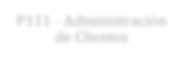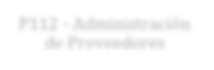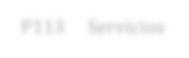

P1
-

Principal

P11
-

Log In / Log Out

P111
-

Administración
de Clientes

P112
-

Administración
de Proveedores

P113 Servicios

P1131 Idiomas

P 1132 Backup

P114 Salir

Prototipos de Interfaces de Usuario
Se trata de prototipos que le permiten al usuario hacerse una idea más o menos precisa de las interfaces que proveerá el sistema y así, conseguir retroalimentación de su parte respecto a los requisitos del sistema. Estos prototipos se realizarán como prototipos ejecutables interactivos.

Diagrama de Clases Global del Sistema
Este diagrama debería ser la resultante de agrupar cada diagrama de clases de las especificaciones de caso de uso. Este ítem debe contener el gráfico propuesto por el estándar UML y la asignación de responsabilidades a las clases (las responsabilidades se relacionan con las obligaciones que tendrán los objetos respecto de su comportamiento). La responsabilidad no es lo mismo que un método, pero los métodos se implementan para llevar a cabo las responsabilidades. Estas responsabilidades pertenecen, esencialmente, a dos categorías: hacer y conocer. Entre las responsabilidades de un objeto relacionadas con el hacer se encuentran:
- Hacer algo uno mismo.
- Iniciar una acción en otros objetos.
- Controlar y coordinar actividades en otros objetos.
Entre las responsabilidades de un objeto relacionadas con el conocer se encuentran:
- Conocer los datos privados encapsulados.
- Conocer los objetos relacionados.
- Conocer las cosas que se pueden derivar o calcular.

Diagrama de Componentes
El diagrama de componentes representa cómo un sistema de software es dividido y muestra las dependencias entre los componentes. Los componentes físicos incluyen archivos, cabeceras, bibliotecas compartidas, módulos, ejecutables, o paquetes. Los diagramas de componentes prevalecen en el campo de la arquitectura de software pero pueden ser usados para modelar y documentar cualquier arquitectura de sistema.

DER Global del Sistema
Previendo que la persistencia de la información del sistema será soportada por una base de datos relacional, este modelo describe la representación lógica de los datos persistentes, de acuerdo con el enfoque para el modelado relacional de datos. Para expresar este modelo se utiliza un Diagrama de Entidad Relación (DER).
El modelo de datos debe dar respuesta a preguntas específicas que son importantes para cualquier aplicación de procesamiento de datos. Para poder dar esas respuestas el modelado de datos utiliza el diagrama entidad-relación (DER), el cual permite identificar objetos de datos (entidades) y las relaciones que las unen, mediante una notación gráfica. La representación del modelo de datos se compone de tres partes relacionadas: las entidades, los atributos que las describen y las relaciones que las conecta entre sí. Los siguientes elementos más la 1,2 y 3 forma normal deberán estar presentes en un DER.

Una entidad es una representación de un conjunto de atributos que definen a un objeto de datos.

Un atributo es una característica cualitativa o cuantitativa que describe a la entidad.

Las relaciones que permiten relacionar distintas entidades a partir de sus atributos claves. Para poder clarificar que son las relaciones debemos introducir dos conceptos: la cardinalidad y la modalidad.

La cardinalidad indica para una tupla de una entidad con cuantas tuplas, como máximo, de otra entidad se relaciona. Su valor mínimo es 1 “uno “ y su valor máximo * “muchos“.

La modalidad indica para una tupla de una entidad con cuantas tuplas, como mínimo, de otra entidad se relaciona. Su valor mínimo es 0 “cero“ y su valor máximo 1 “uno“.

La semántica expresa el significado o sentido de la relación.

Simbología a utilizar para el DER:
Representación | Modalidad | Cardinalidad | Ocurrencia
 | Cero | Una | Ninguna o una
 | Una | Una | Una y solo Una
 | Cero | Muchas | Ninguna o muchas
 | Una | Muchas | Una o muchas

Especificación de Casos de Prueba
Cada prueba es especificada mediante un documento que establece las condiciones de ejecución, las entradas de la prueba, y los resultados esperados. Estos casos de prueba son aplicados como pruebas de regresión en cada iteración. Cada caso de prueba llevará asociado un procedimiento de prueba con las instrucciones para realizar la prueba, y dependiendo del tipo de prueba dicho procedimiento podrá ser automatizable mediante un script de prueba.

Pruebas Unitarias
En desarrollo del software, una prueba unitaria es una forma de probar la corrección de un módulo de código. La idea es escribir casos de prueba para cada función no trivial o método en el módulo de forma que cada caso sea independiente del resto. Para que una prueba unitaria sea buena se deben cumplir los siguientes requisitos:
Automatizable: no debería requerirse una intervención manual. Esto es especialmente útil para la integración continua.
Completas: deben cubrir la mayor cantidad de código.
Repetibles: no se deben crear pruebas que sólo puedan ser ejecutadas una sola vez. También es útil para la integración continua y para las pruebas de regresión.
Independientes: la ejecución de una prueba no debe afectar a la ejecución de otra.
Profesionales: las pruebas deben ser consideradas igual que el código, con la misma profesionalidad, documentación, etc.

Manual de Instalación
<<Falta>>

Ayuda en Línea
<<Falta>>

Guías de Instalación, Configuración, y Fichero Léame
<<Falta>>

Material de Apoyo al Usuario Final
<<Falta>>

